 | Министерство науки и высшего образования Российской Федерации  Федеральное государственное автономное образовательное учреждение  высшего образования  «Московский государственный технический университет  имени Н.Э. Баумана  (национальный исследовательский университет)»  (МГТУ им. Н.Э. Баумана)

ФАКУЛЬТЕТ ГОЛОВНОЙ УЧЕБНО-ИССЛЕДОВАТЕЛЬСКИЙ И МЕТОДИЧЕСКИЙ ЦЕНТР ПРОФЕССИОНАЛЬНОЙ РЕАБИЛИТАЦИИ ЛИЦ С ОГРАНИЧЕННЫМИ ВОЗМОЖНОСТЯМИ ЗДОРОВЬЯ__________________________________________________

КАФЕДРА _________ СИСТЕМЫ ОБРАБОТКИ ИНФОРМАЦИИ И УПРАВЛЕНИЯ_______

ОТЧЕТ

по лабораторной работе №3

по дисциплине «Объектно-ориентированное проектирование АСОИУ»
Экскурсия по Москве

Студент ИУ5Ц-11М _________________ З.А. Чудновский
(Группа) (Подпись, дата) (И.О.Фамилия)

Преподаватель _________________ Балдин А.В.
(Подпись, дата) (И.О.Фамилия)

2025 г.

Цель работы
Целью работы является закрепление навыков построения UML-диаграмм, описывающих структуру программной системы. В рамках задания необходимо построить три диаграммы: статическую структуру классов, структуру базы данных и пользовательский интерфейс.
Описание предметной области
Система «Экскурсии по Москве» предназначена для автоматизации процесса выбора и бронирования экскурсий. В системе участвуют туристы, администраторы и гиды. Туристы могут просматривать каталог экскурсий, фильтровать их по темам, бронировать и оплачивать. Администраторы управляют пользователями, экскурсиями и расписанием, а также имеют доступ к модерации отзывов.
Диаграммы
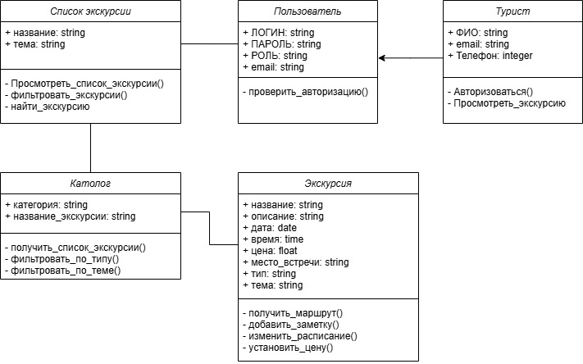
Рисунок 1. Диаграмма классов — статическая структура системы «Экскурсии по Москве»
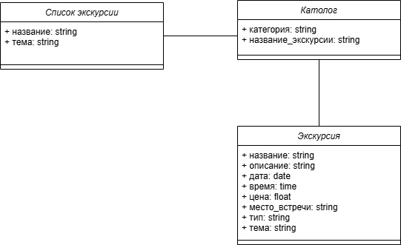
Рисунок 2. Диаграмма классов — структура базы данных

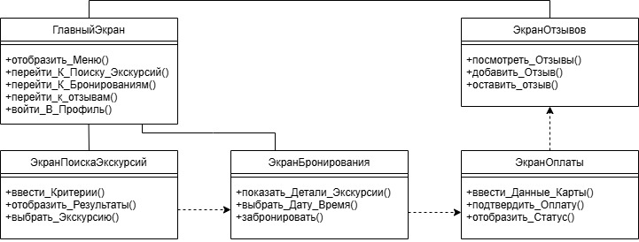
Рисунок 3. Диаграмма классов — пользовательский интерфейс системы «Экскурсии по Москве»

Выводы
В ходе работы были построены три диаграммы, описывающие архитектуру системы «Экскурсии по Москве»: статическая структура классов, структура базы данных и пользовательский интерфейс. Эти диаграммы позволяют более наглядно представить логику работы системы и взаимодействие её компонентов.

